<https://www.bilibili.com/video/BV177LyzCEuo/>

原视频链接：<https://youtu.be/1XjgLKrb4_M?feature=shared>

项目文件 （科学上网）： <https://www.unrealsensei.com/asset/ue5firstgame>

What can I say

因为是FPS，所以创建的是第一人称模板。

下载TargetGameAssets项目（仓库里应该有）

打开

创建一个Actor类，命名为BP_Target

添加静态网格体组件，选择靶子的静态网格体

创建StaticMesh的“组件命中时”事件。当有物体击中目标时，这个事件就会触发。

在事件图表中添加逻辑

## 屏幕中间准星

准星逻辑用的是HUD。我们已经迁移进来一个资产FirstPersonHUD，放到游戏模式中

然后再开始游戏，画面中间就有了一个准星

HUD中的逻辑是

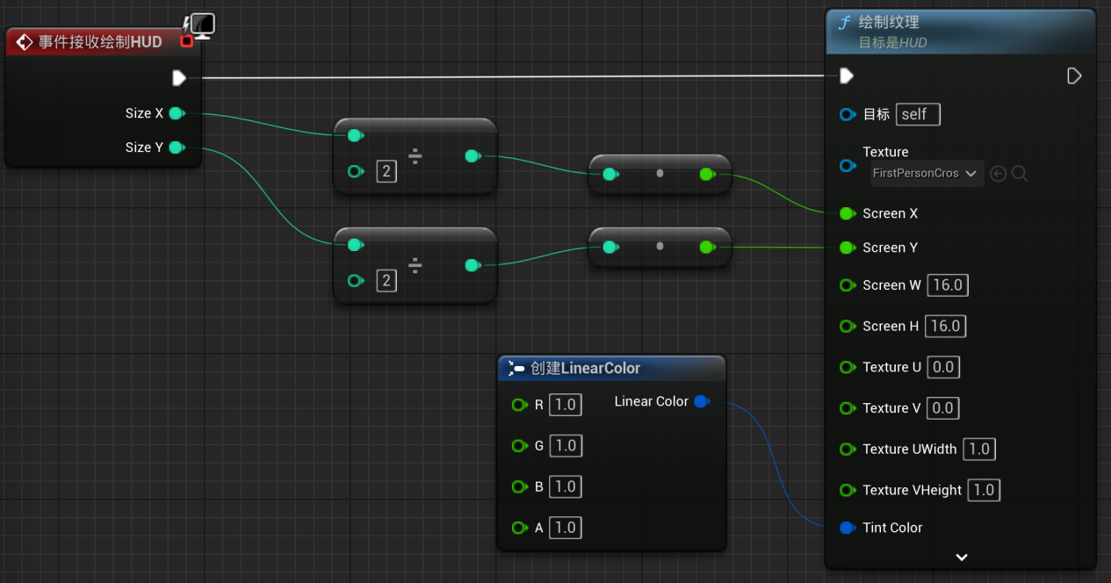

## 玩家获取鼠标

FPS模式下，玩家是不能看到鼠标的。

解决方法就是对玩家控制器的显示鼠标指针的设置

## 游戏获胜后不能操作角色

关键就是一个函数：SetInputMode设置输入模式

这一组函数一共有3个

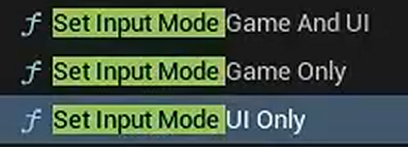

不能操作角色就是UI Only

注意的是，当重启游戏时，需要再次进行设置，要不然还是UI Only

不能操作角色时，如果角色有速度，角色会一直按照该速度走

解决方法就是在SetInputModeUIOnly后对玩家控制器调用SetIgnoreMoveInput函数

## 武器、武器动画

创建独立的蓝图类

首先，在标准的第一人称模板中，我们可以在组件里看到，武器是绑定在BP_FirstPersonCharacter中的

直接删除

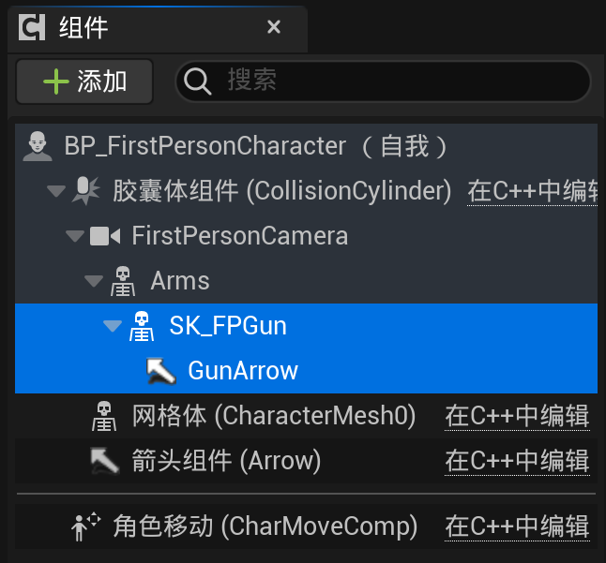

然后进入事件图表。因为我们要创建自己的开火逻辑，所以我们需要删除原来的开火逻辑

接下来创建武器蓝图

创建Actor类蓝图，命名为BP_Rifle

加一个静态网格体，放上去枪的静态网格体

现在在组件中，我们还有一个DefaultSceneRoot，表示场景中的根组件。现在我们并不需要它，我们直接将这个静态网格体作为根组件就可以

其他的不用搞

然后我们要做的是：

当游戏开始时，将这个武器添加到角色的手上。

进入BP_FirstPersonChar，

当EventBeginPlay时

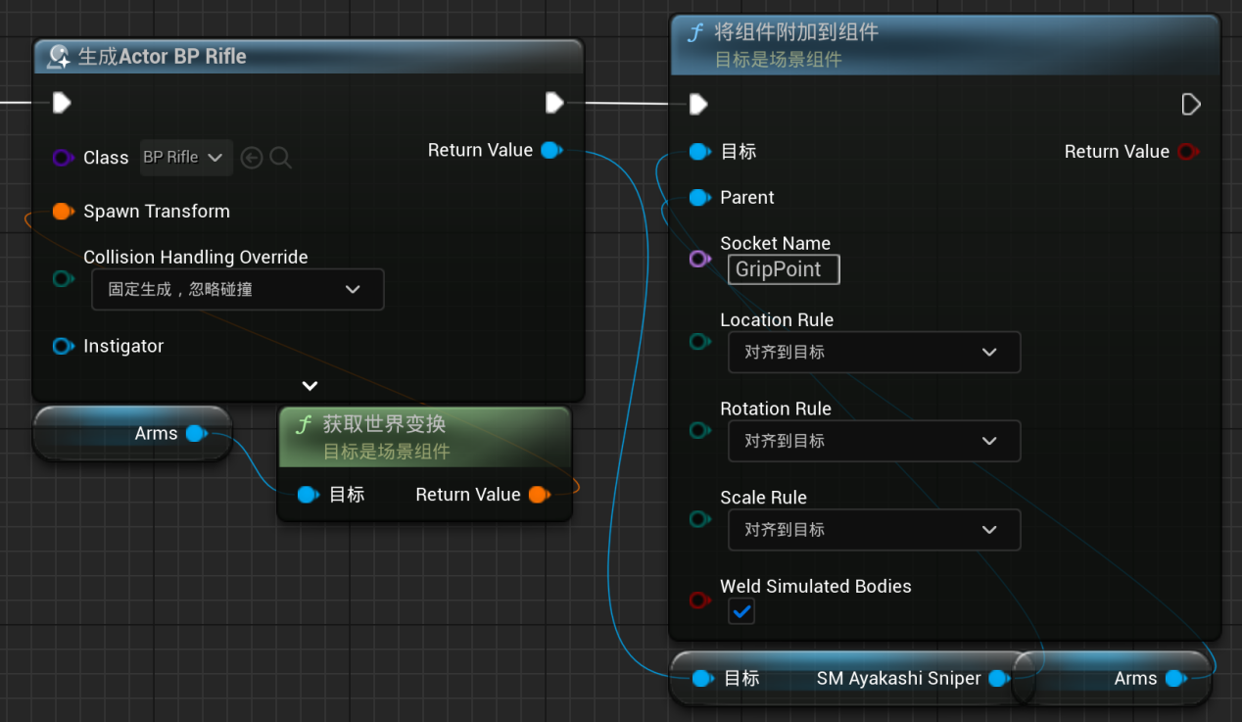

注意，AttachComponentToComponent函数的SocketName参数和三个枚举参数。都是对齐到目标

这个时候进入游戏就有枪了

现在的问题：

1. 不能发射
2. 显示武器的影子  
   解决方法：

2.在BP_Rifle中，给静态网格体的细节中“光照--投射阴影”关闭。同时给静态网格体设置一下无碰撞

1.在BP_Rifle中，创建自定义事件，实现开火功能

首先在组件中加一个箭头组件

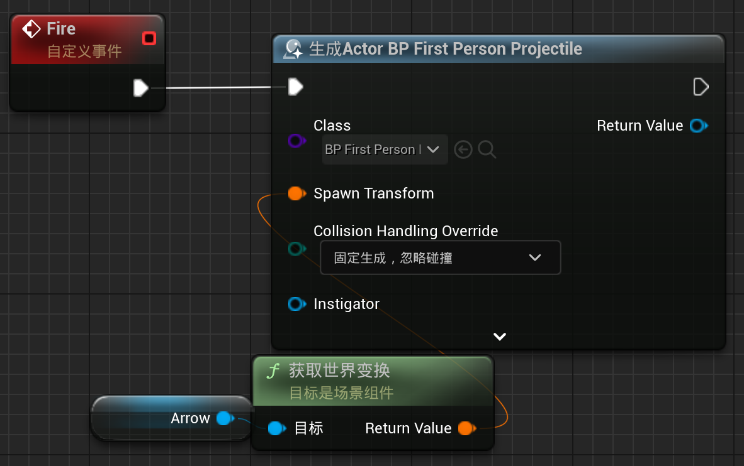

然后实现一下：发射时的手臂动画

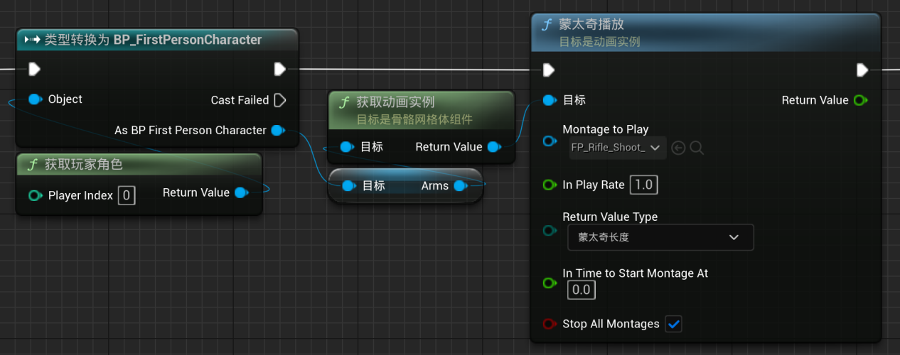

然后可以实现一下播放声音和特效

函数就是PlaySoundAtLocation和SpawnEmitterAttachedComponent或者SpawnSystem逻辑

## 创建新的子弹类

这里，我们要创建一个子弹轨迹，当玩家开枪时，能看到一条线快速飞过。

首先添加一个SphereCollision和一个子弹的静态网格体（球体）

然后这个类我们同样不需要场景根组件

之后添加发射物移动组件，在细节中设置一下初始速度和最大速度（13k为合适）

然后设置SphereCollision和静态网格体的碰撞预设

SphereCollision的碰撞预设为阻挡所有，静态网格体的碰撞预设为不阻挡

设置命中产生火花留下弹孔

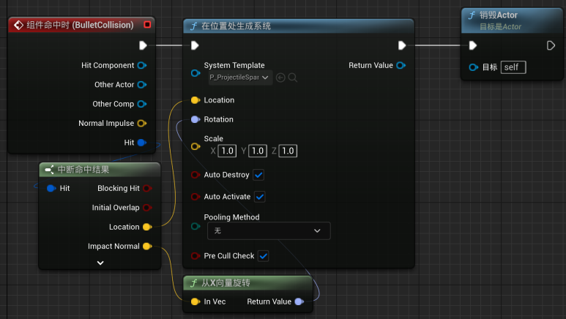

## 子弹射向准星

先给一个另外的方法：让准星的位置不在屏幕中间，而是在枪口直线命中的位置

然后说正常的解决方法

首先，原理就是，把我们原来的生成位置，从枪的Arrow的位置，变成HUD中的位置，或者说，使用第一人称相机的旋转，相机朝向哪里，子弹就射向哪里

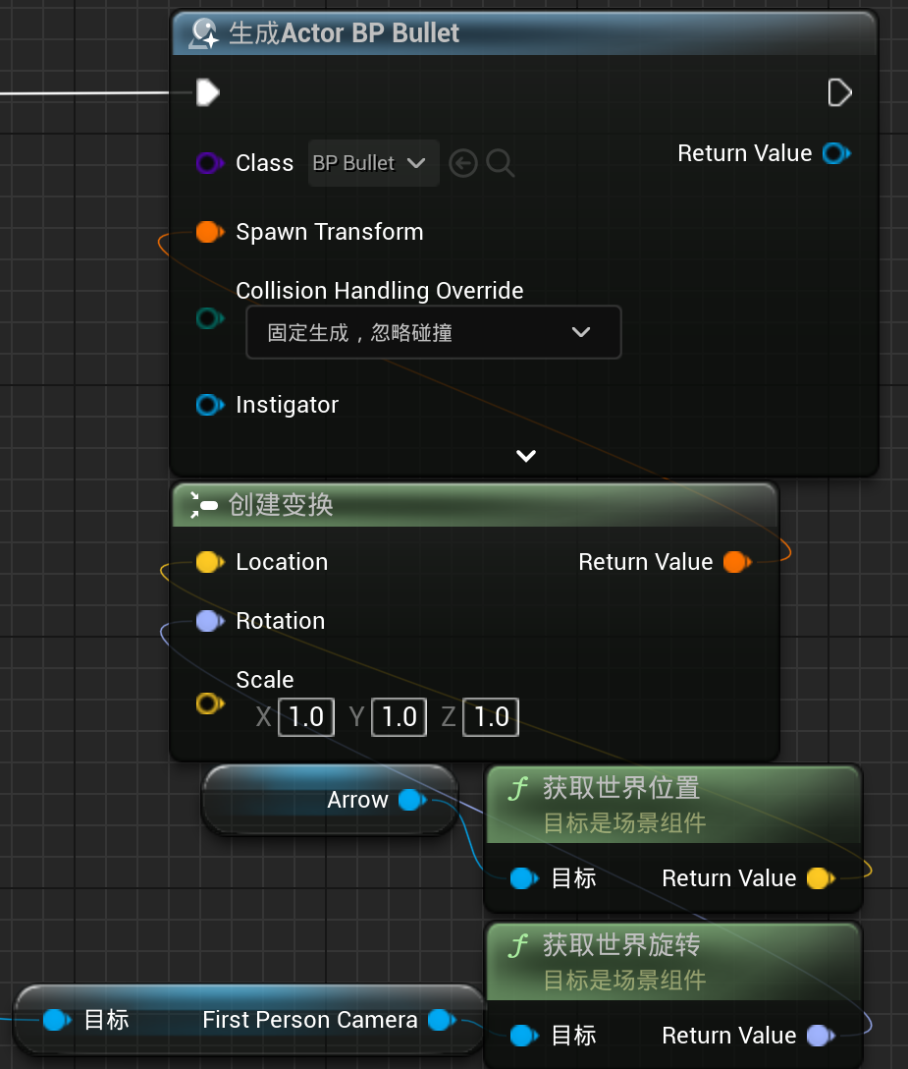

这个时候真的很完美。但是没有后座力了

## Chaos破碎效果

基本物理：

为了告诉UE，这个东西需要启用物理，要在细节中，找到“模拟物理”，开启。如果不能开启，试试设置这个物体的“移动性”为“可移动”

破坏效果基础：

首先在场景中要有要破坏的物体

破坏物体前有件事很重要，要确保物体的旋转和Scale，来保证以后能重复使用。

进入引擎的破裂模式

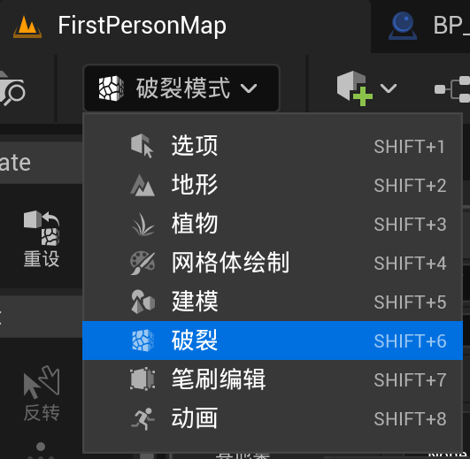

开始之前要先创建一个可破坏物体，在创建之前，先选择场景中我们要破坏的对象

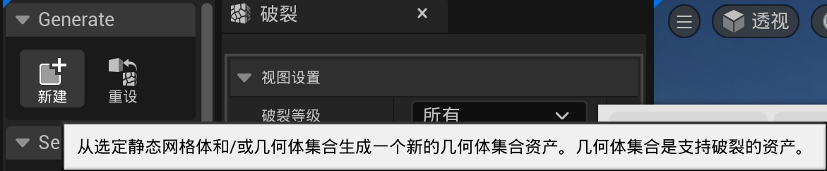

在UE中，可破坏对象被称为GeometryCollection。本质也是一个蓝图资产。我们可以打开它看看

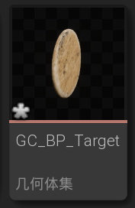

然后就可以在场景中看到，材质已经变了

现在我们想简单的给他加个分割效果，在这里选

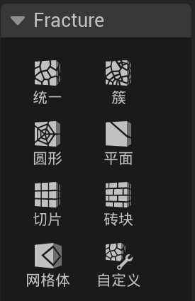

这里我们就用统一模式就可以

然后在破裂这里对相关参数进行设置，然后选择“破裂”

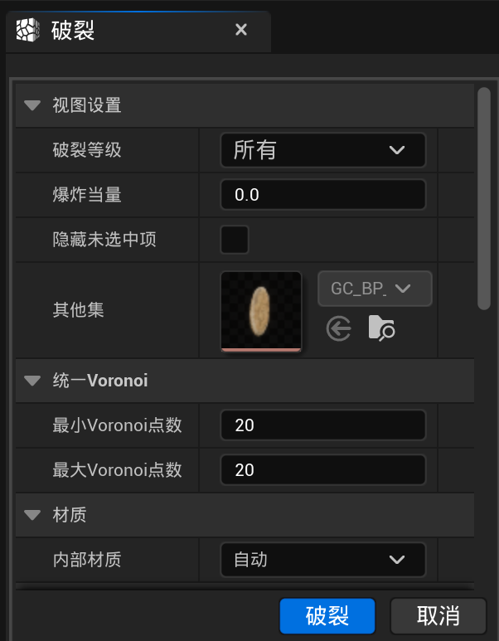

点击破裂之后，就会生成一个新窗口

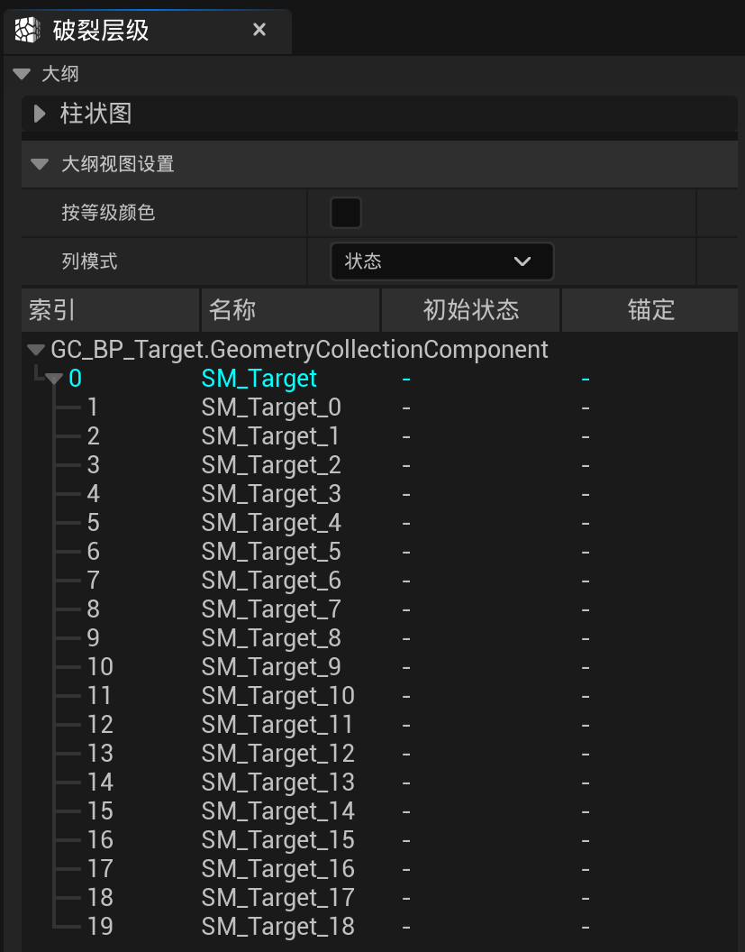

他们就是网格体破裂后生成的碎片

这只是第一层破坏，我们可以再加一层

再加一层的时候，我们需要保证选择了破裂层级中的根物体，然后再次点击“破裂”

然后就可以退出破裂模式，回到默认的选择模式

当我们想在场景中看到破碎体本来的材质时，在细节中“混沌物理--General--显示骨骼颜色”取消勾选即可

这个物体在什么情况下会被摧毁呢？或者说，这个物体容易被摧毁吗？

我们首先通过物理属性来调整物体的破坏程度

打开我们刚刚新建Chaos时创建的集合体集资产

为了方便操作，取消勾选“碰撞--质量作为密度”，将“碰撞--最小质量限制”设置为1

这个时候模拟进入游戏就能发现，从高处降落时就会碎裂

然后实现子弹命中产生碎裂

方式就是给子弹增加一个力

进入BP_Bullet

我们在命中时想生成一个力场

方式就是SpawnActorFromClass（FS_MasterField）

这个FS_MasterField是引擎内置的，放心使用，而且不要修改原逻辑

用处就是在生成位置添加一个力。

进入游戏发现碎裂是有延迟的，要想立即爆炸，使用SpawnActor函数的返回值的CE_Trigger函数

触发后我们需要确保力场停止使用，我们只希望他只是爆发一下，就Destroy Spawn的这个Actor就行

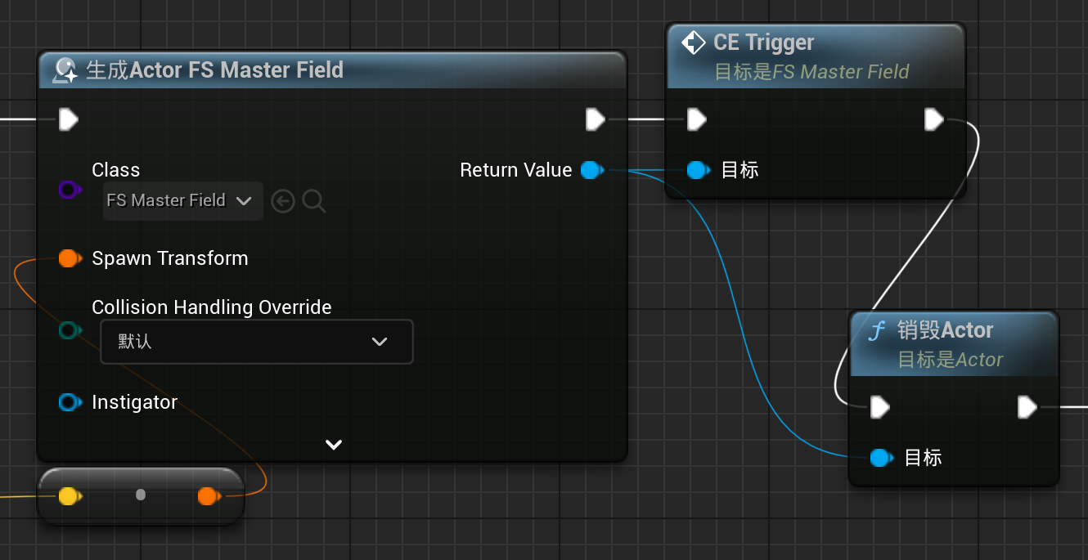

这个时候，当射击地面的时候，角色会移动，因为角色和玩家发生了碰撞

这个有两个方法，一个是当组件命中时判断是不是角色，另一个方法是设置碰撞预设

最后将之前的Chaos资产应用于BP_Target，当我们命中靶子蓝图时，进行破碎

进入BP_Target，这个时候我们可以删除静态网格体组件，换成GeometryCollection几何体集组件，然后把Chaos资产赋值上去就行。设置一下碰撞预设

然后解决靶子掉落地面的问题

两个方法：

1.设置重力标度（没有进行试验）  
2.设置默认的模拟物理为关，再创建一个新的碰撞体，这个碰撞体的作用是启用模拟物理。启用物理模拟的函数是SetSimulatePhysics

最后，目标被摧毁后，我们需要移除碰撞

相关函数就是SetCollisionEnabled

## 破碎网格体内部材质

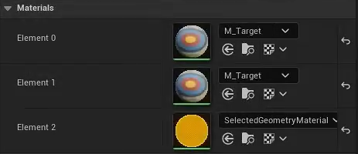

第0个材质是主要材质，就是表面材质

第1个材质是次要材质，也就是内部材质

这里我们可以选择一个木头内部的纹理。

没有Element1的话去看上一步的创建 Chaos